Отчёт по лабораторной работе №3
Полина Вячеславовна Белакова
Содержание

1. Цель работы
Научиться оформлять отчёты с помощью легковесного языка разметки Markdown

2. Задание
Сделать отчет по предыдущей лабораторной работе в формате Markdown. В качестве отчёта просьба предоставить отчёты в 3 форматах: pdf, docx и md (в архиве, поскольку он должен содержать скриншоты, Makefile и т.д.)

3. Теоретическое введение
Чтобы создать заголовок, используйте знак ( #), например: 1 #This is heading 1 2 ##This is heading 2 3 ###This is heading 3 4 ####This is heading 4
Чтобы задать для текста полужирное начертание, заключите его в двойные звездочки : 1 This text is bold. Чтобы задать для текста курсивное начертание, заключите его в одинарные звездочки : 1 This text is italic. Чтобы задать для текста полужирное и курсивное начертание, заключите его в тройные звездочки : 1 This is text is both bold and italic.

4. Выполнение лабораторной работы
Перехожу в каталог (рис. 1).
Рисунок 1: Перехожу в необходимый каталог
Открываю текстовый редактор Nano (рис. 2).
Рисунок 2: Открываю текстовый редактор
Заполняю шапку отчета (рис. 3).
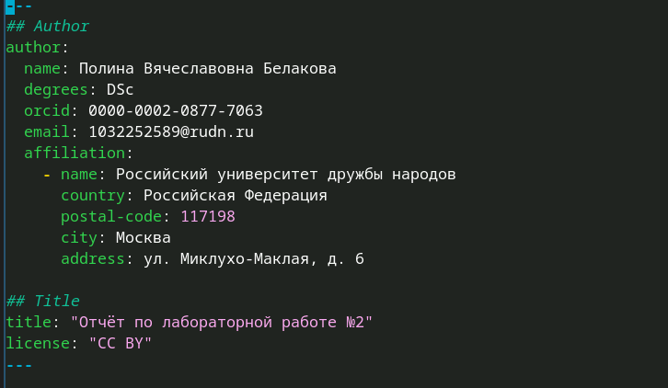
Рисунок 3: Заполняю отчет
Прожалжаю заполнять отчет (рис. 4).
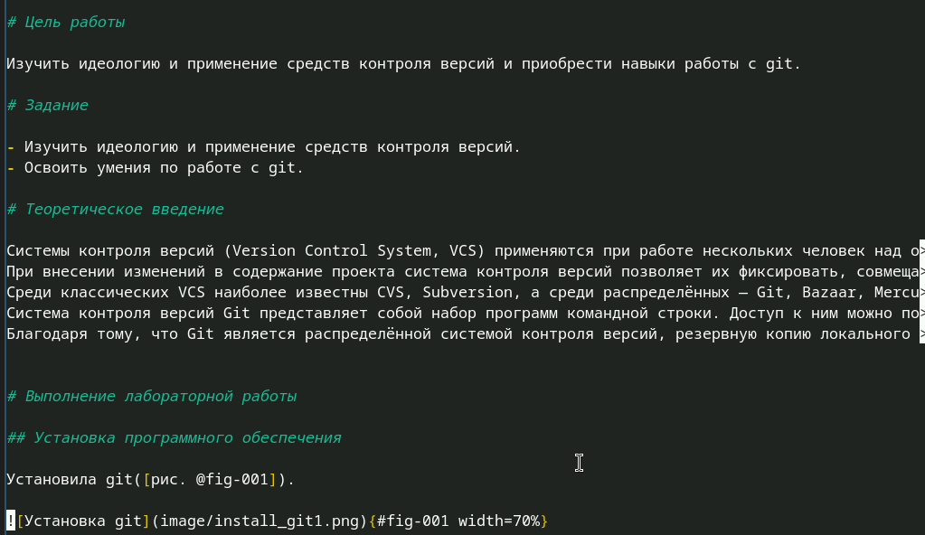
Рисунок 4: Заполняю отчет
Сохраняю отчет комбинацией клавиш ctrl+o и ввожу команду make для создания производных файлов(рис. 5).>
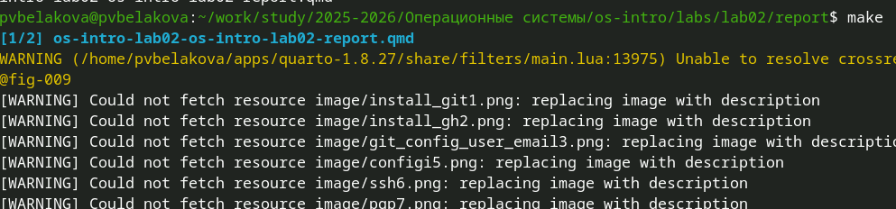
Рисунок 5: Команда

5. Выводы
Научилась оформлять отчёты с помощью легковесного языка разметки Markdown.

Список литературы

